GUIA 3 - Arquitectura del Conjunto de Instrucciones
Créditos a Quito por pasar el 10 y 14 al 21.

Programar y simular los siguientes ejercicios utilizando el Debug:
1. Escribir la letra a en la memoria de video.

2. Llenar una fila de la pantalla de la consola con la letra a.
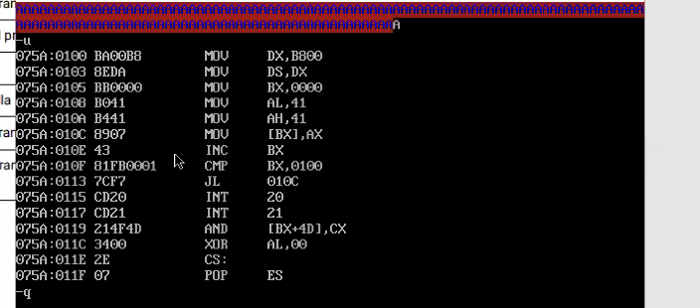

3. Escribir una fila con el abecedario.

4. Escribir todo el abecedario con un atributo diferente para cada letra.

5. Pintar la pantalla de la consola con los colores de tu equipo de fútbol
favorito.
-

Programar y simular los siguientes ejercicios utilizando el EMU3086: //no usamos ese lol

6. Escribir “Organización del Computador” sin acentos en la memoria de
video con letra roja sobre fondo amarillo.
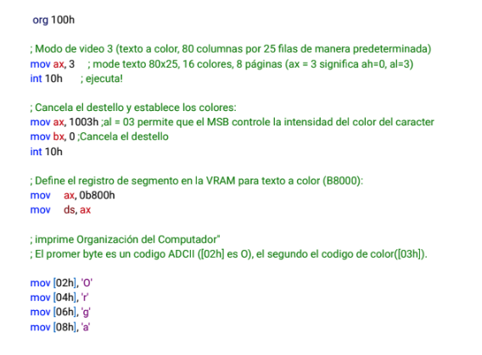
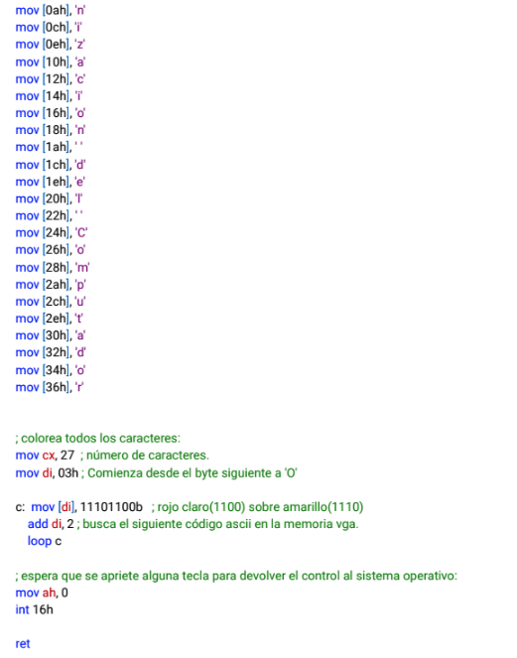

7. Escribir en la pantalla la palabra microprocesador y a continuación la
misma palabra invertida de derecha a izquierda.
.model small
.stack 64
.DATA
cad1 db 'Cadena de prueba','$'
cad2 db 16 dup (' '),'$' ;El operador dup asigna 16 bytes para una cadena de caracteres
.CODE
inicio: ;Punto de entrada al programa
mov ax, @data ;inicia registros de segmento
mov ds, ax ;DS trabaja con SI DS:[SI]
mov es, ax ;ES trabaja con DI ES:[DI]
cld ;Procesamiento de izq->der.
;ESI y EDI se incrementan
;(STD los decrementa izq <--- der)
mov cx,16 ;Longitud de la cadena.
;Loop la va decrementando
;hasta 0 para saltar.
lea si,cad1 ;DS:SI->Cad1
;(load effective address)
;mueve a si el offset de cad1

lea di,cad2+15 ;ES:DI apuntan al final del
;área reservada para almacenar
;la cadena invertida

otro: ;
lodsb ;Obtener el primer caracter de Cad1.
;Carga un byte desde DS:[SI] en AL
;y actualiza SI.(+-1 según flag DF)
mov [di],al ;almacenar el caracter leido de cad1
;en la posición actual de DI. Posición
; final de cad2 para el primer caracter.
dec di ;Decrementar di en 1

loop otro ;Obtener siguiente caracter de Cad1

lea dx,cad1 ;
mov ah,09h ;Imprimir cadena original
int 21h
lea dx,cad2 ; mueve a dx el offset de cad2
mov ah,09h ;Imprimir cadena invertida
int 21h ;
mov ax,4c00h ;Terminar programa y regresar al DOS
int 21h ;
END inicio
END

8. Mostrar en la pantalla la suma de 10 datos.

9. Un byte se encuentra en la dirección 0100. Ubicar en la dirección 0101 su
nibble más significativo.

10. En las direcciones 0100 y 0101 hay dos enteros positivos. Ubicar en la
dirección 0102 el menor de los dos.

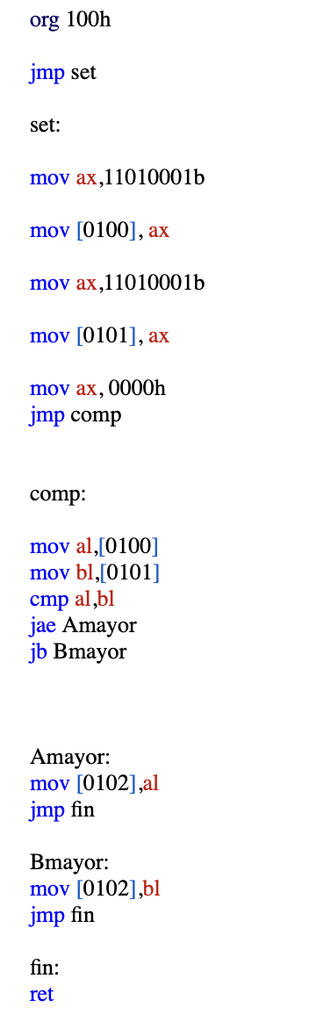

11. A partir de la dirección 0200 hay un número de 3 bytes de longitud. Luego
de ese número, en la dirección siguiente de la memoria, hay otro número
de 24 bits. Sumar los dos números y guardar el resultado a partir de la
dirección posterior al segundo número.

12. Mediante iteraciones rotar los 8 LSB del registro BL hacia el registro BH.

13. Realizar el checksum (suma de chequeo mediante XOR) del conjunto de
datos que comienzan en la dirección 202 y tiene una longitud dada por el
dato almacenado en la dirección 201. Almacenar el resultado en la
dirección 200.

14. Sumar el conjunto de datos de 16 bits que comienzan en la dirección 203
y tiene una longitud dada por el dato almacenado en la dirección 202.
Elegir los datos para que su suma sea menor a 65.536. Almacenar el
resultado a partir de la dirección 200.
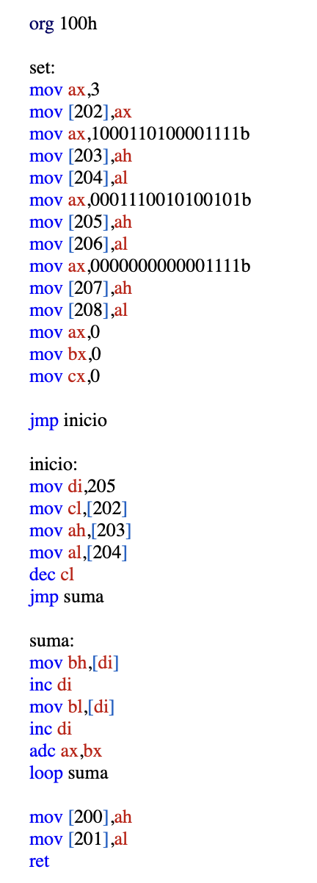

15. A partir de la dirección 204 hay un conjunto de datos de longitud igual al
dato almacenado en la dirección 203. Almacenar en la dirección 200 la
cantidad de datos que tienen el bit 3 en 1.
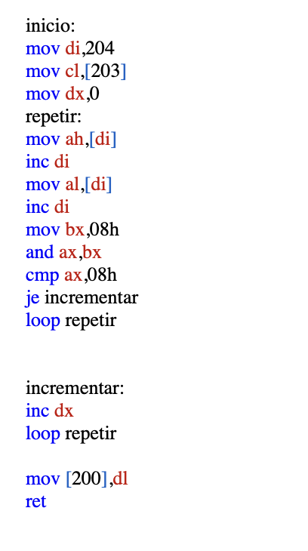
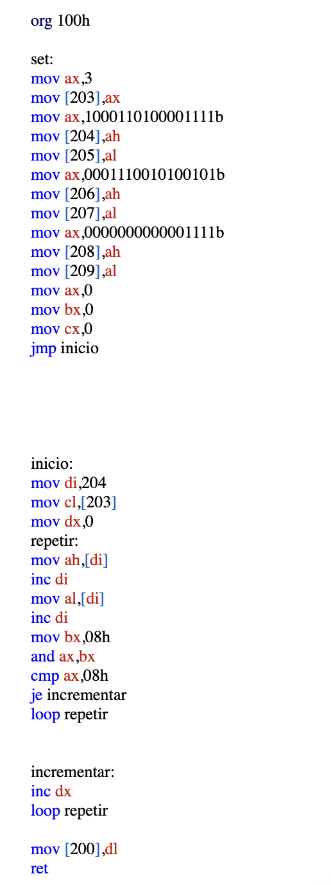
16. A partir de la dirección 204 hay un conjunto de datos de longitud igual al
dato almacenado en la dirección 203.
Almacenar en la dirección 200 la cantidad de datos igual a cero, en la 201
la cantidad de datos positivos y en la 202 la cantidad de datos negativos.
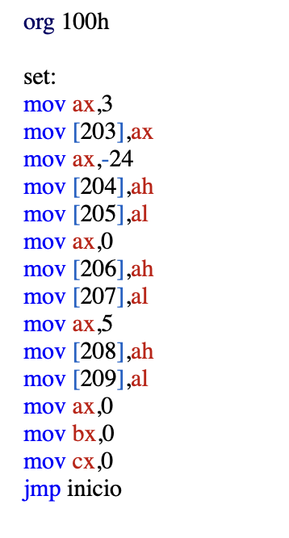
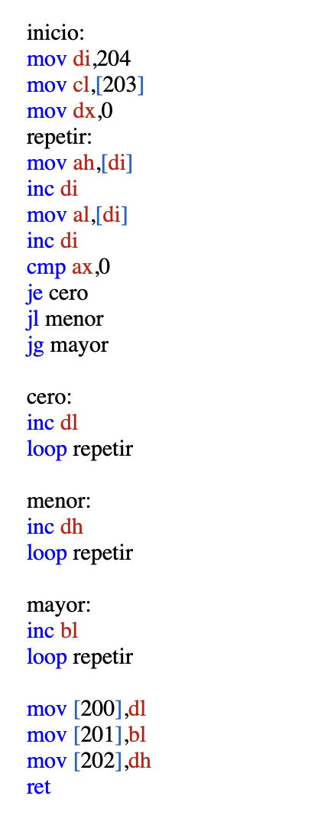

17. A partir de la dirección 3002 hay un conjunto de datos de longitud dada
en la dirección 3001. Almacenar en la dirección 3000 el dato menor.
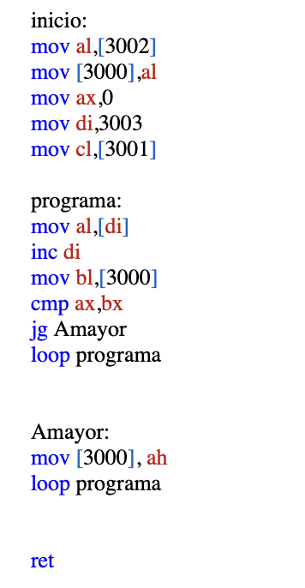
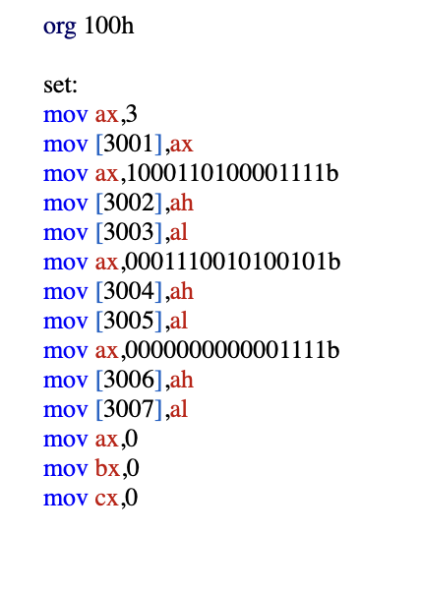
18. Almacenar en la dirección 200 la cantidad de unos que tiene el dato
almacenado en la dirección 201.
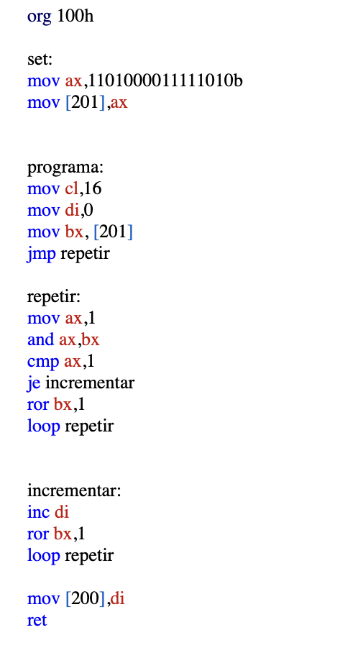

19. A partir de la dirección 201 comienza una cadena de caracteres ASCII.
Este mensaje no incluye a los dos caracteres inicial y final ya que son:
Carácter de control STX de Inicio de Texto (02h)
Carácter de control ETX de Final de Texto (03h)
Almacenar en la dirección 200 la cantidad de caracteres del mensaje.
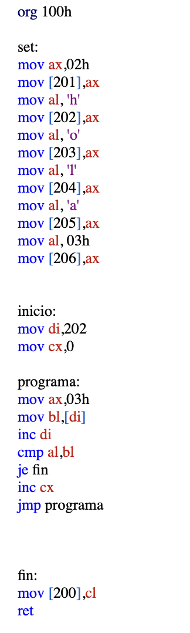

20. El carácter ASCII de control de retorno de carro CR es, en decimal, el 13.
Este carácter se encuentra al final de una cadena que comienza en la
dirección 202. Ubicar en las posiciones de memoria 200 y 201 la dirección
del último carácter antes del CR.
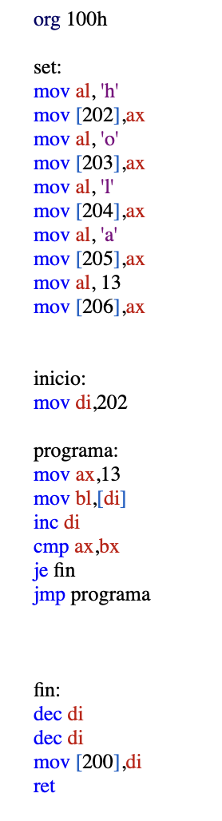
21. Una cadena de caracteres ASCII de longitud dada por el dato almacenado
en la dirección 201 se inicia en la dirección 202. Almacenar FF en la
dirección 200 si la paridad de todos los caracteres es par. En caso
contrario almacenar 00.
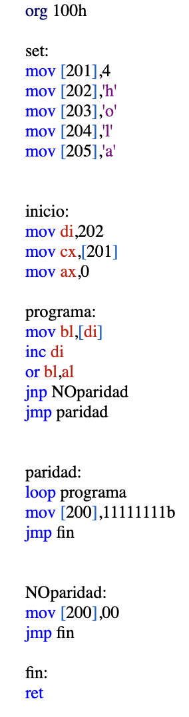

22. Dos cadenas de caracteres, A y B, de longitudes iguales e igual al dato
almacenado en la dirección 201 comienza en las direcciones 202 y 234
respectivamente. Si la cadena A es mayor o igual a la cadena B según el
orden alfabético, almacenar 0 en la dirección 200. En caso contrario almacenar 1.

23. En un display de 7 segmentos, cada segmento se enciende con un 1 y se
apaga con un 0 según la siguiente tabla.
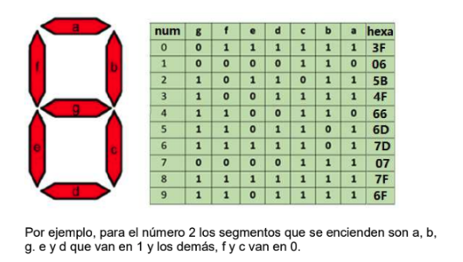

Se pide:
a. Armar una tabla de búsqueda con los 10 valores hexadecimales a
partir de la dirección 2050h.

b. Traducir la tabla mediante la instrucción XLAT para enviar los 10
números 7 segmentos a un puerto de salida que está en la dirección
20FF.
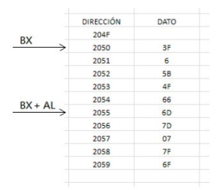

Extras:
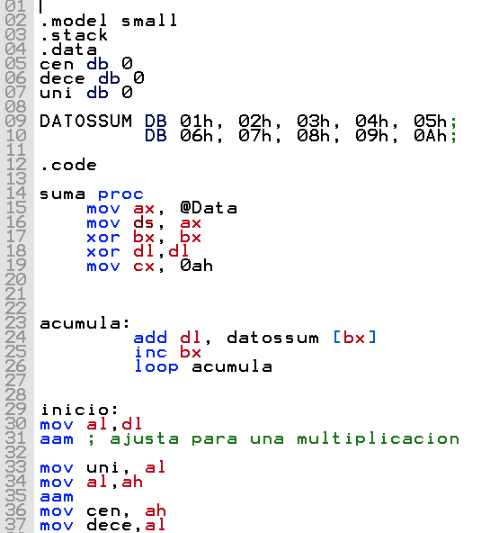
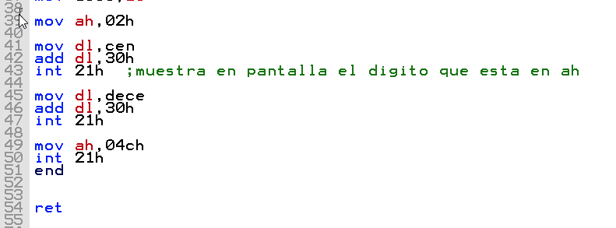

Descripción:

